1. **Lý thuyết**
   1. **Kiến thức cần nhớ**

Entity Framework là một Object Relational Mapper (ORM) một công cụ mapping giữa các objects trong ứng dụng với các tables của CSDL quan hệ.

* Entity Framework là một Open source ORM Framework.
* Một ORM có thể tạo kết nối đến một Relational database, thực thi cậu lệnh và trả về kết quả là các objects trong ứng dụng.
* Một ORM sẽ theo dõi sự thay đổi dữ liệu,trạng thái của các objects trả về ở trên, mỗi khi có sự thay đổi dữ liệu từ những objects này ORM sẽ gửi những thay đổi đó đến Relational database.

Truy xuất dữ liệu từ một table trong Database sử dụng Entity Framework

* Bước 1: Cài đặt Entity Framework ( sử dụng Manage NugetPackage)
* Bước 2: Xây dựng các model tương ứng từng bảng ( 01 table trong CSDL tương ứng 02 model - class (1 lớp Entity + 1 lớp dbContext)) Trong đó DbContext là một lớp cơ sở để kết nối CSDL.
* Bước 3: Thêm Connect String vào File web.config
* Bước 4: ánh xạ các Model với từng bảng tương ứng trong database
  1. **Giới thiệu bài tập mẫu**

1. **Bài tập tại lớp**

**Kết nối CSDL sử dụng EF trong MVC**

Cho CSDL QL_NhanSuN.bacpac. Tạo Project tên là **MVC_Bai5_KetNoiEF**

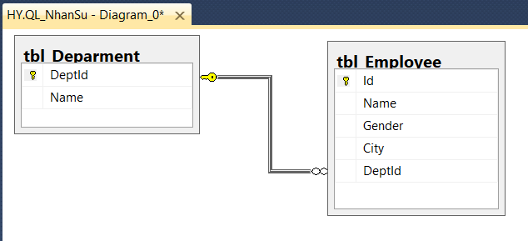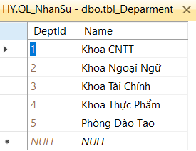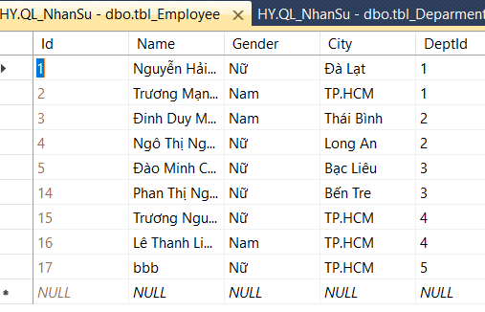

**Cài đặt Entity Framework ( sử dụng Manage NugetPackage)**

Rclick vào Project🡪 Manage Nuget Package 🡪

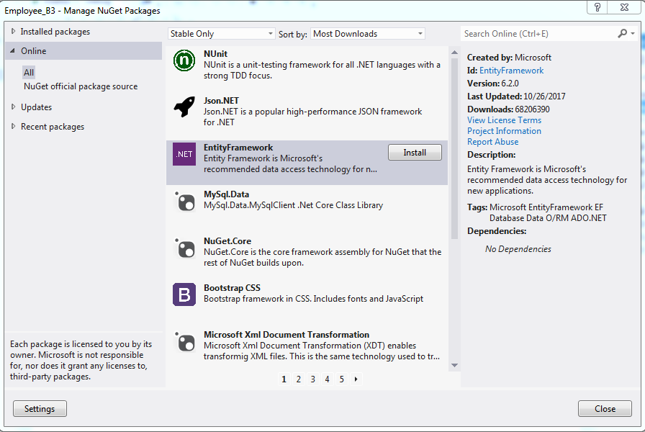

**2**

**1**

**Yêu cầu**:

* + Kết nối CSDL QL_NhanSuN bằng Entity Framework, xây dựng trang quản lý thông tin nhân sự với các chức năng:

**Bài 1. Trang hiển thị danh mục phòng ban**

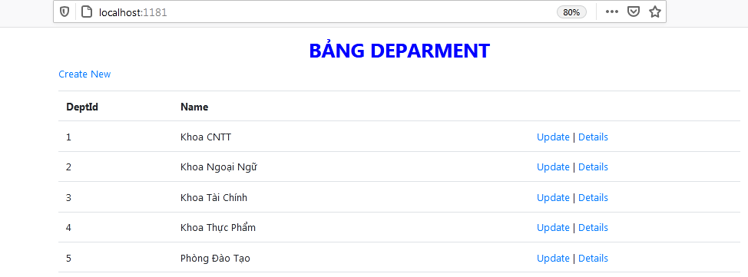

**Hướng dẫn:**

**B1:** Tạo Model kết nối CSDL QL_NhanSuN bằng EF

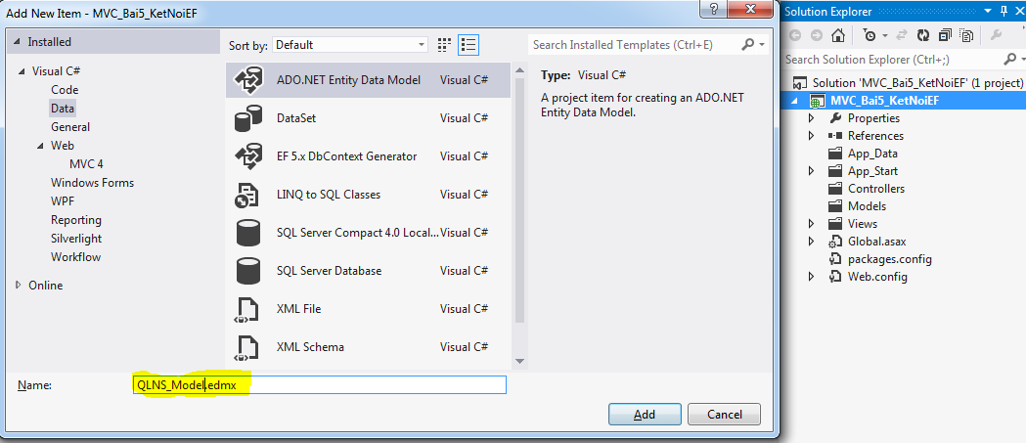

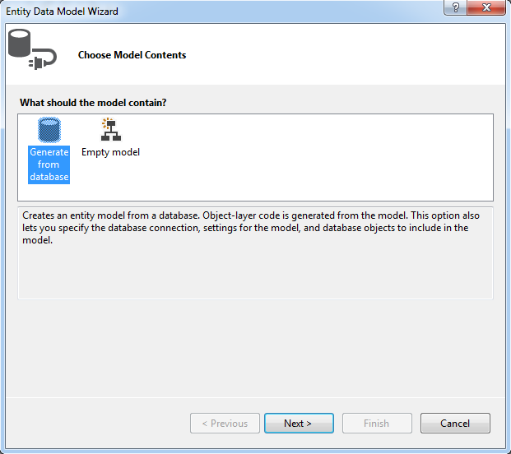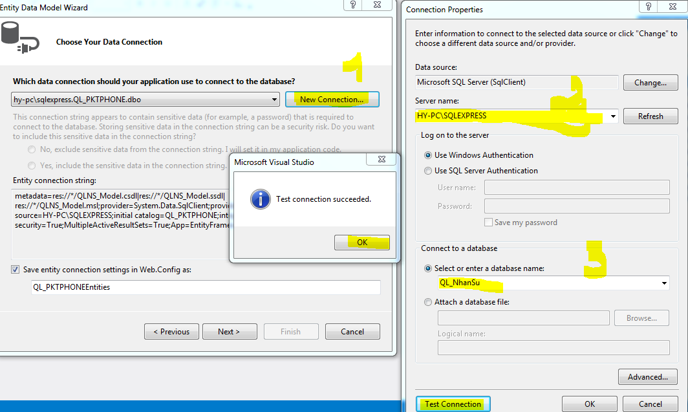

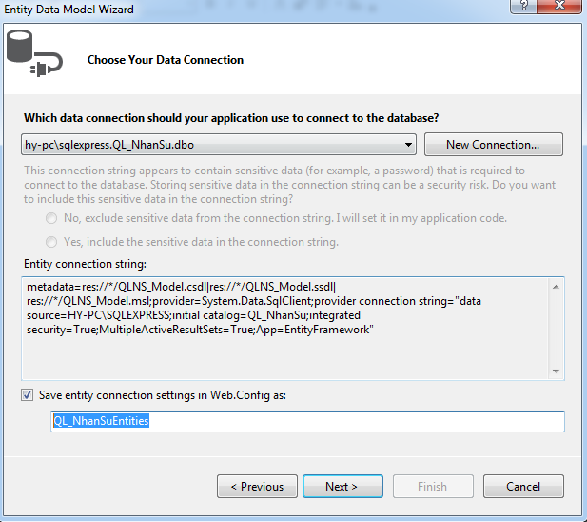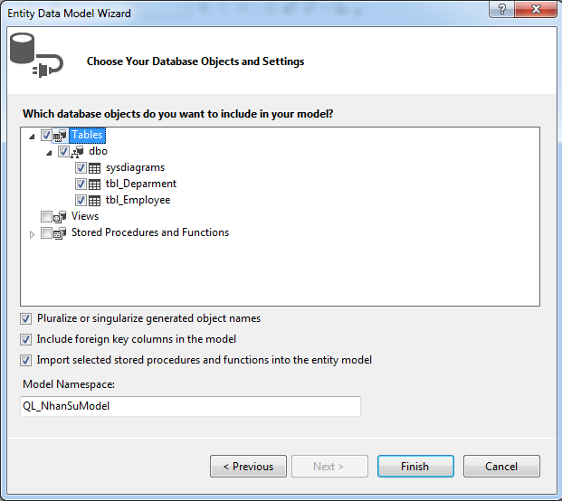

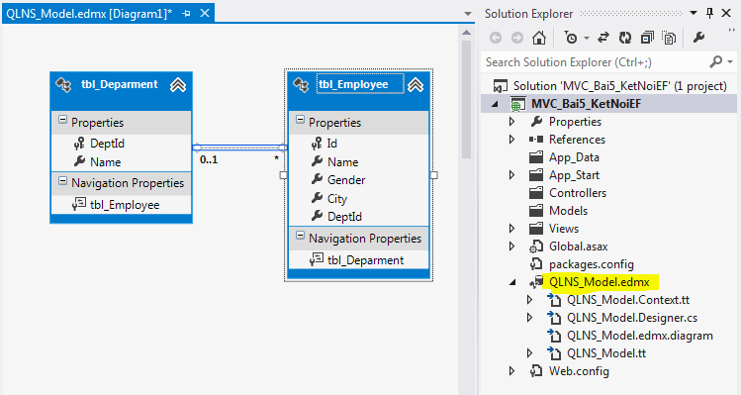

**B2:** Khai báo QL_NhanSuEntities dbcontext

**B3:** Tạo QLNSController, trong đó tạo ActionMethod là ShowDeparments()

**B4:** Tạo View ShowDeparments từ Template List

**Bài 2: Trang thêm mới phòng ban**

Khi Click chuột vào Create New, trang thêm phòng ban mới được mở ra như sau:

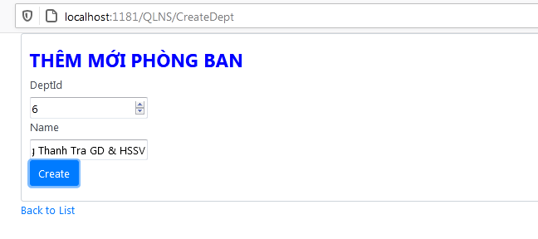

**Hướng dẫn:**

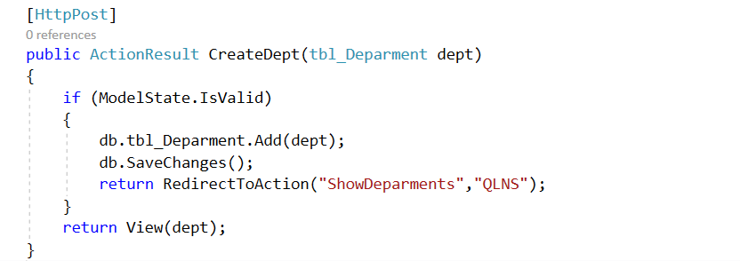

Khi click vào nút “Create” sẽ thêm và xuất lại trang hiển thị phòng ban

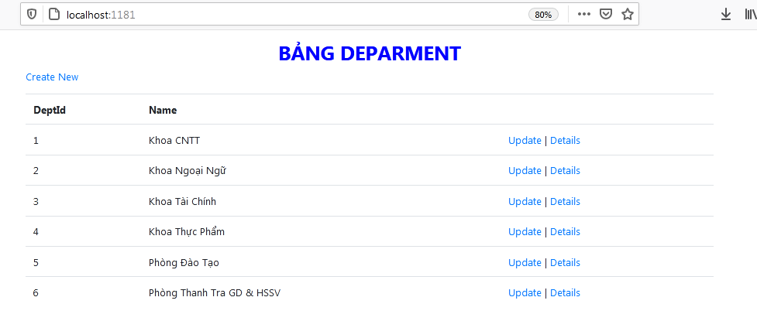

**Bài 3:** **Trang cập nhật thông tin phòng ban**

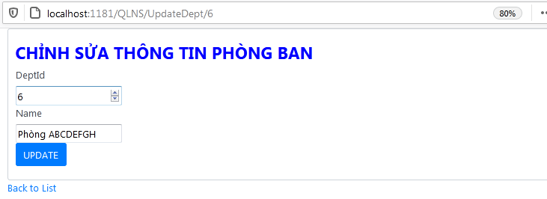

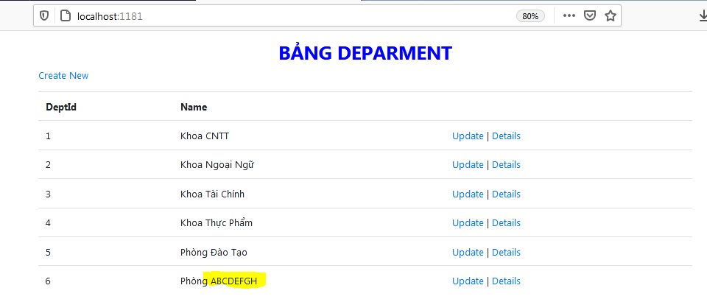

**Hướng dẫn :**

**Các phương thức trong EntityFramework gắn các biểu đồ thực thể bị ngắt kết nối vào một context**

* Phương thức DbSet.Attach() Đính kèm các thực thể với thể hiện của context mới và làm cho context biết về các thực thể này : Attach(obj)
* Thiết lập trạng thái EntityState phù hợp : Modified / Deleted/ Added/ Unchanged …
* Phương thức DbContext.Entry() gắn toàn bộ biểu đồ thực thể đến một context với trạng thái được chỉ định.

db.Entry(dept).State = System.Data.EntityState.Modified;

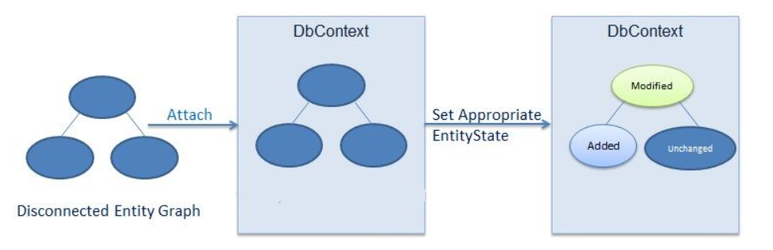

Lớp DbEntityEntry : giúp truy xuất các thông tin khác nhau về một thực thể; Lớp này cho phép truy cập trạng thái của thực thể và các giá trị hiện tại của tất cả các thuộc tính của một thực thể nhất định

<https://docs.microsoft.com/en-us/dotnet/api/system.web.mvc.controller.httpnotfound?view=aspnet-mvc-5.2>

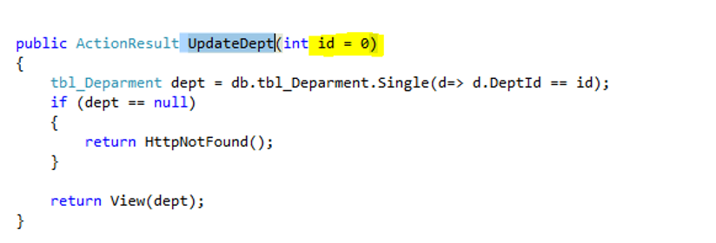

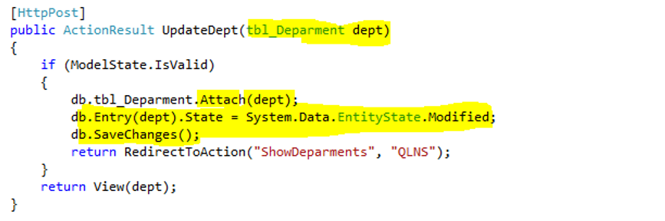

**Bài 4: Trang Thông tin Chi tiết phòng ban**

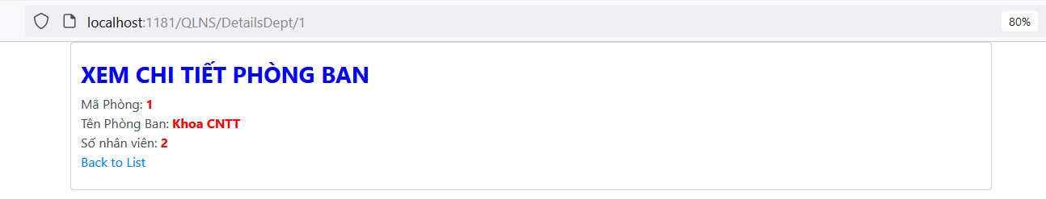

**Hướng dẫn:**

Lấy thông tin từ 2 bảng 🡪 sử dụng phương thức **Include**(…)

**Bài 5: Trang hiển thị danh sách nhân viên**

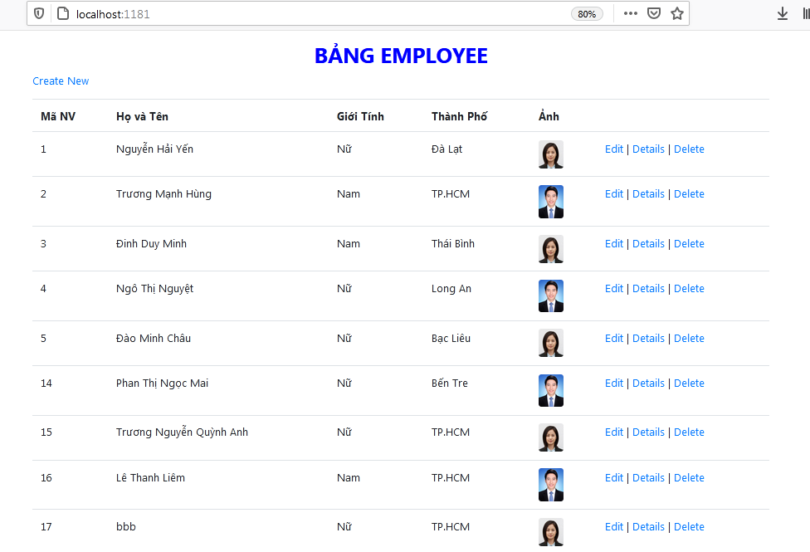

**Bài 6: Trang thêm mới nhân viên**

Yêu cầu:

* Gender là một dropdownList (Nam / Nữ)
* DeptId là một dropdowmList lấy dữ liệu từ tbl_Deparmnet

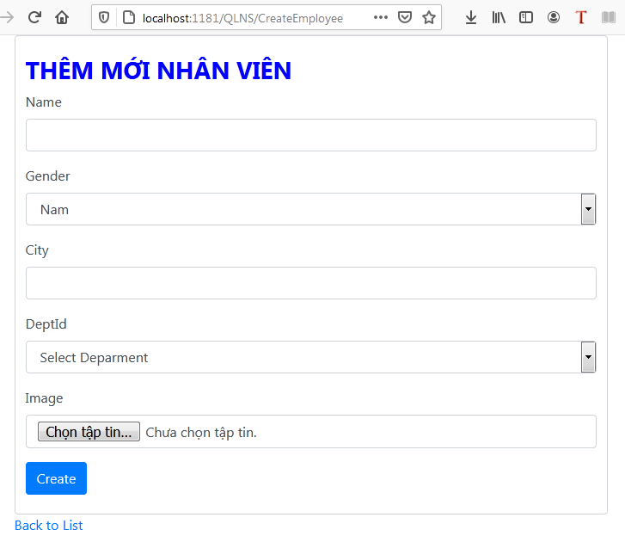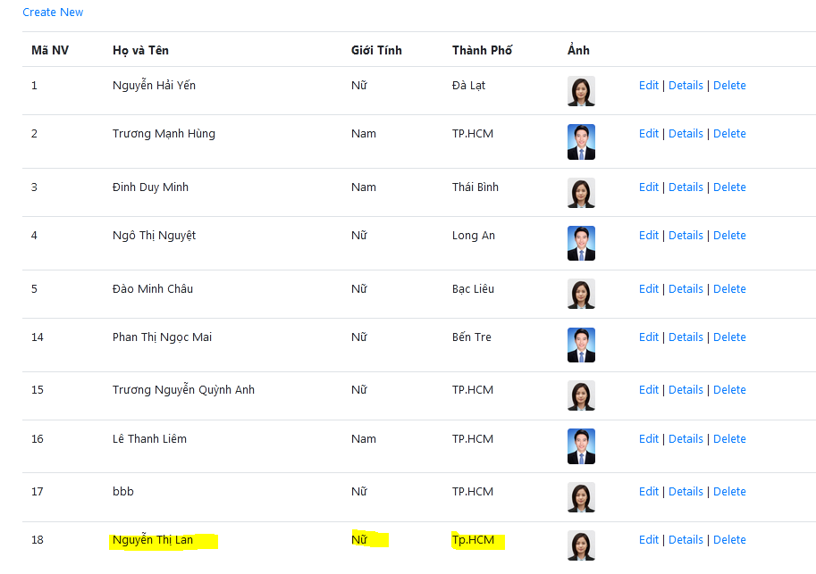

**Bài 7:** Trang sửa thông tin nhân viên (Edit)

**Bài 8:** Trang thông tin chi tiết nhân viên (Detail)

**Bài 9:** Trang Xóa nhân viên

Hướng dẫn :

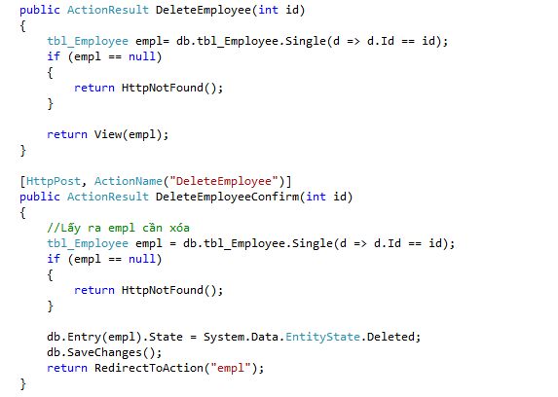

**Bài 10:** **Tạo trang hiển thị thông tin lấy dữ liệu từ tbl_Deparment và tbl_Employee**

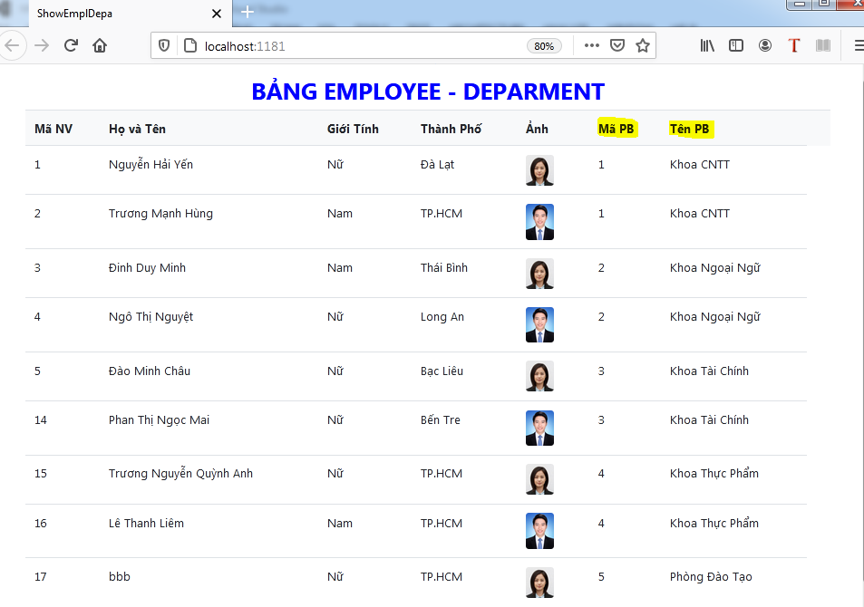

**Bài 11:** Tạo trang hiển thị Danh sách tên phòng ban dạng SideBar như sau:

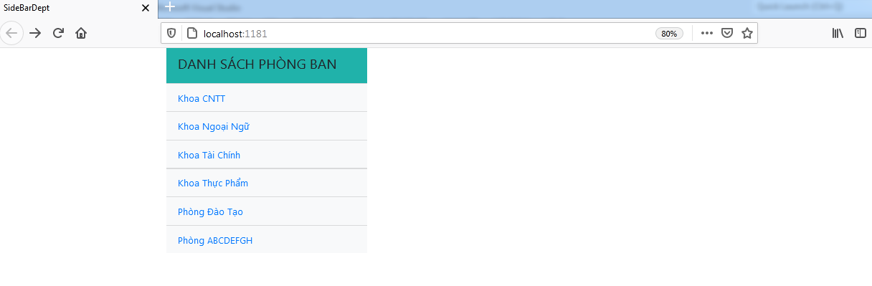

**Yêu cầu :**

* Sử dụng model tbl_Deparment trong QLNS_Model.edmx đã tạo trước.
* Khi người dùng Click chuột vào một phòng nào đó thì danh sách nhân sự trong phòng ban đó hiện ra như sau : (truyền tham biến )

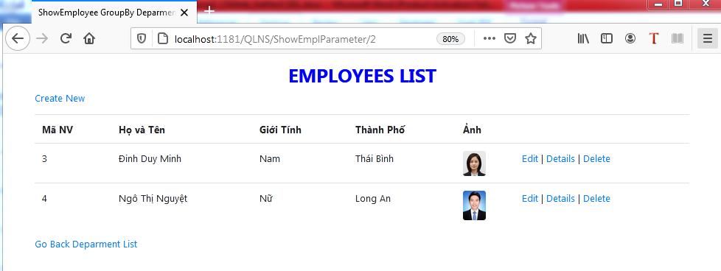

* Khi người dùng click chuột vào “Go Back Deparment List” 🡪 sẽ trở lại trang SideBarDept
* Khi người dùng Click vào Detail, trang thông tin chi tiết của nhân sự sẽ hiển thị như sau

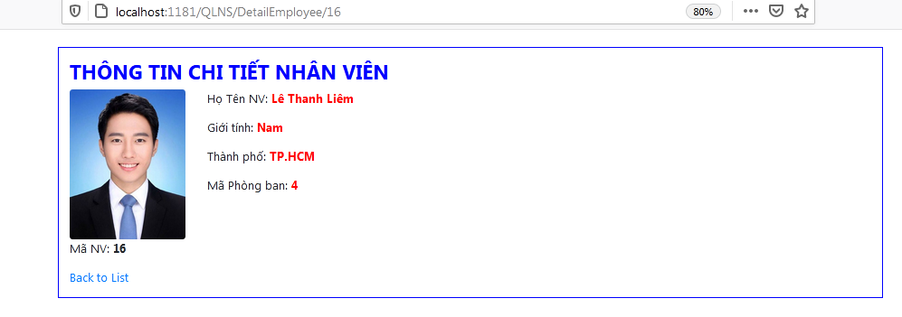

* Khi người dùng click vào Back to List 🡪 sẽ trở lại trang “ShowEmplParameter”

1. **Bài tập về nhà**

**Bài 1.** Tạo Project tên là **MVC_QLBH_KetNoiEF**

Cho CSDL Quản Lý bài hát như hình sau

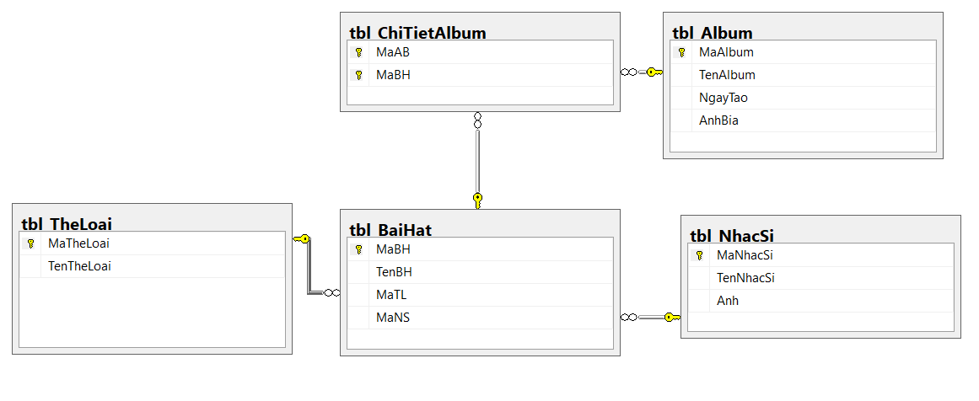

* Tạo LayoutPage1.cshtml như sau:

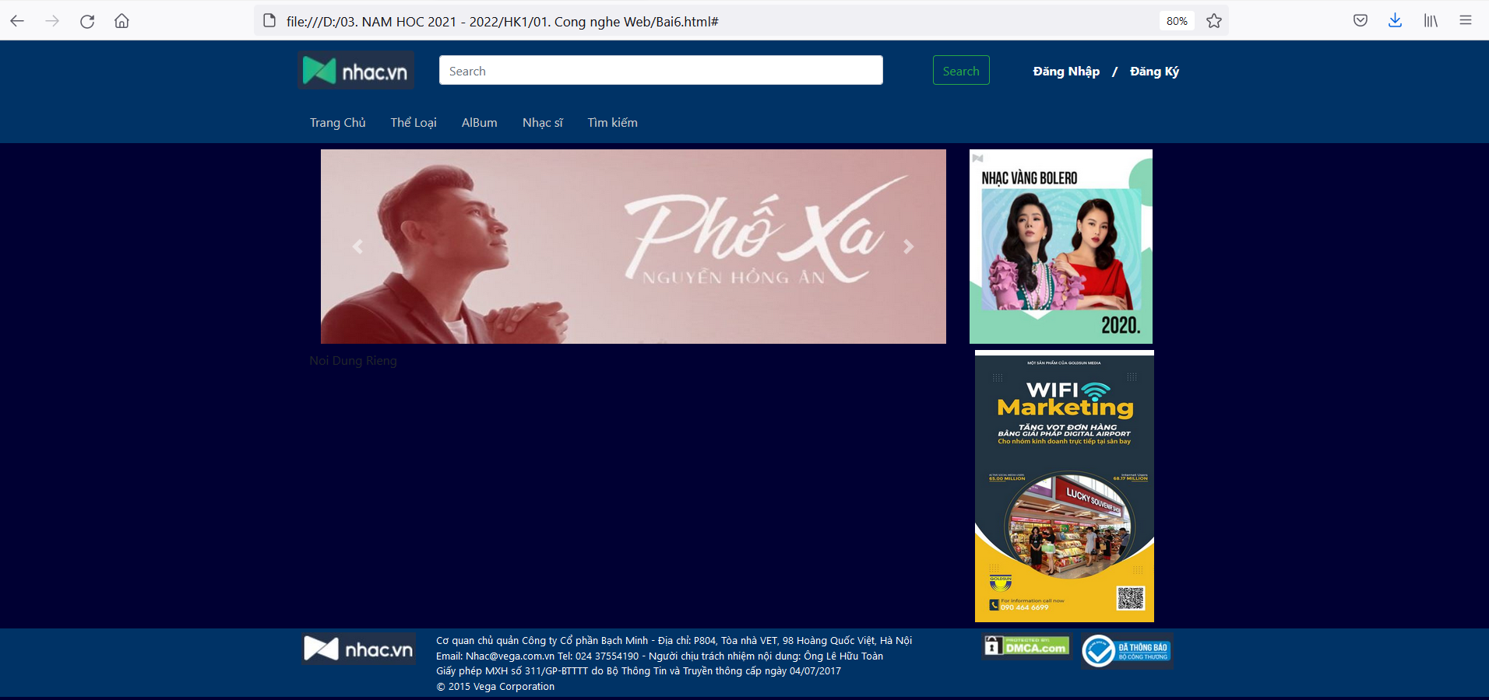

* Xây dựng trang chủ cho phép hiển thị tất cả các bài hát trong tbl_BaiHat
* Xây dựng trang SearchBaiHat theo tên
* Xây dựng trang AlBum cho phép hiển thị danh sách các album